 14 Ocak 2015

KÜTAHYA’DA ’GİRİŞİMCİ KURULLARI SEÇİMİ’ TAMAMLANDI

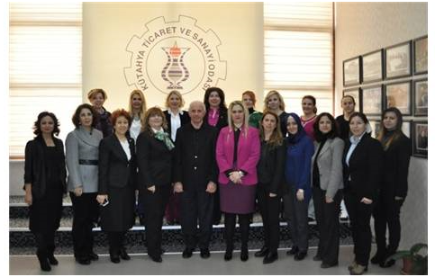

Türkiye Odalar ve Borsalar Birliği ([TOBB](http://www.milliyet.com.tr/tobb/)) [Kütahya](http://www.milliyet.com.tr/kutahya/) Kadın Girişimciler Kurulu ile Genç Girişimciler Kurulu İcra Komitesi ile başkan ve başkan yardımcılığı seçimleri tamamlandı.  
Yapılan icra komitesi seçimi öncesinde KUTSO sosyal tesisi Ala Restoran’da düzenlenen kahvaltıya, kurul üyesi adaylar ve seçmenler, KUTSO Yönetim Kurulu Başkanı Nafi Güral, KUTSO Yönetim Kurulu Başkan Vekili Ahmet Bağırgan ve KUTSO Yönetim Kurulu Üyesi Harun Yurdagül katıldı.  
TOBB tarafından yayınlanmış olan çalışma usul ve esasları gereğince iki yıl süre ile görev yapacak olan kurul üyeleri seçimi için, 10:00-16:00 saatleri arasında oy kullanma işlemi gerçekleştirildi.  
Gerçekleştirilen icra komitesi seçimleri neticesinde, TOBB Kütahya Kadın Girişimciler Kurulu İcra Komitesi üyeliklerine; Aylin Girgin Oğuz, Ayşe Sülün, Derya Erden Çerkeş, Hatice Başkaya, Nida Öztuğcu, Nuran Bağırgan, Pakizer Akdemir, Semra Tozaraydın, Ümmühan Şapcı, Elif Beyhan Berber, Ayfer Kum, Özlem Öge Bertan, Refiye Başer, Sibel Aktan, Şule Arslan, Nur Kızıklıoğlu, Nermin Mumcuoğlu, Emine Banu Aslan, Pınar Ersöz, Aynur Karaaslan, Aynur Laçin Gürcü, Elif Demirelli, Hande Ünlüer, Leyla Bubik, Aslı Yakacı, Hamide Özyurt, Arife Azmanoğlu, Aybüke Ertürk, Hülya Sevinç Karaarslan seçildi.  
TOBB Kütahya Genç Girişimciler Kurulu İcra Komitesi Üyeliklerine; Atakan Öncel, Bekir Melih Karaaytaç, Cüneyt Akalınoğlu, Mehmet Orhan Düzgören, Mustafa Kızıklıoğlu, Onur Yiter, Uğur Kırdar, Hakan Karaaytaç, Ahmet Topbaş, Mehmet Fatih Bakırdemir, Serhat Karaaydın, Ahmet Gök, İsmail Hakkı Uygun, Niyazi Kurnaz, Mustafa Çetin, Muhammed Ali Tanrıkulu, Abdullah Çetin, Umut Atakan, Hasan Acar, Mehmet Salih Erez, Gökhan Nemli, Necati Onur Defter, Kadir Erdoğan, M.Mustafa Doğanay, Bahadır Oyan, Ali Güvendik, Osman Ünlüer seçildi.  
Daha sonra ise TOBB Kütahya Kadın ve Genç Girişimciler Kurulları İcra Komitesi başkan ve başkan yardımcılıkları seçimi KUTSO’da yapıldı.  
Gerçekleştirilen seçim neticesinde; TOBB Kütahya Kadın Girişimciler Kurulu İcra Komitesi Başkanlığına Derya Erden Çerkeş, Başkan Vekilliğine Aylin Girgin Oğuz, Başkan Yardımcılıklarına Semra Tozaraydın, Ayfer Kum, Sibel Aktan, Şule Arslan seçilirken, TOBB Kütahya Genç Girişimciler Kurulu İcra Komitesi Başkanlığına Atakan Öncel, Başkan Vekilliğine Cüneyt Akalınoğlu, Başkan Yardımcılıklarına Ahmet Gök, Hakan Karaaytaç, Mehmet Fatih Bakırdemir ve Mustafa Çetin seçildi.(EFE)

<http://www.milliyet.com.tr/kutahya-da-girisimci-kurullari-secimi-kutahya-yerelhaber-572136/>